МИНИСТЕРСТВО ОБРАЗОВАНИЯ И НАУКИ РОССИЙСКОЙ ФЕДЕРАЦИИ
ФЕДЕРАЛЬНОЕ ГОСУДАРСТВЕННОЕ БЮДЖЕТНОЕ ОБРАЗОВАТЕЛЬНОЕ
УЧРЕЖДЕНИЕ ВЫСШЕГО ОБРАЗОВАНИЯ
«РОССИЙСКИЙ ГОСУДАРСТВЕННЫЙ ПЕДАГОГИЧЕСКИЙ УНИВЕРСИТЕТ им. А. И. ГЕРЦЕНА»

Кафедра информационных систем



Лабораторная работа 2

по дисциплине: «Методы и средства проектирования информационных систем и технологий»

на тему: Проектирование базы данных
«Разработка информационной системы для авиакомпании».

Выполнил: студент 4 курса бакалавриата направления 09.03.02 – "Информационные системы и технологии"

Люкин Александр Николаевич

Проверил:

Санкт-Петербург
2025
Цель задания
- Используя ранее созданное описание предметной области, спроектировать хранилище данных, необходимых для реализации описанных процессов предметной области
- Результат представить в виде блок схемы. Блок схему можно создать на https://dbdiagram.io/. Учетная запись не требуется. Для удобства, можно завести, это позволит сохранить результат и экспортировать его для дальнейшего использования.

Блок-схема
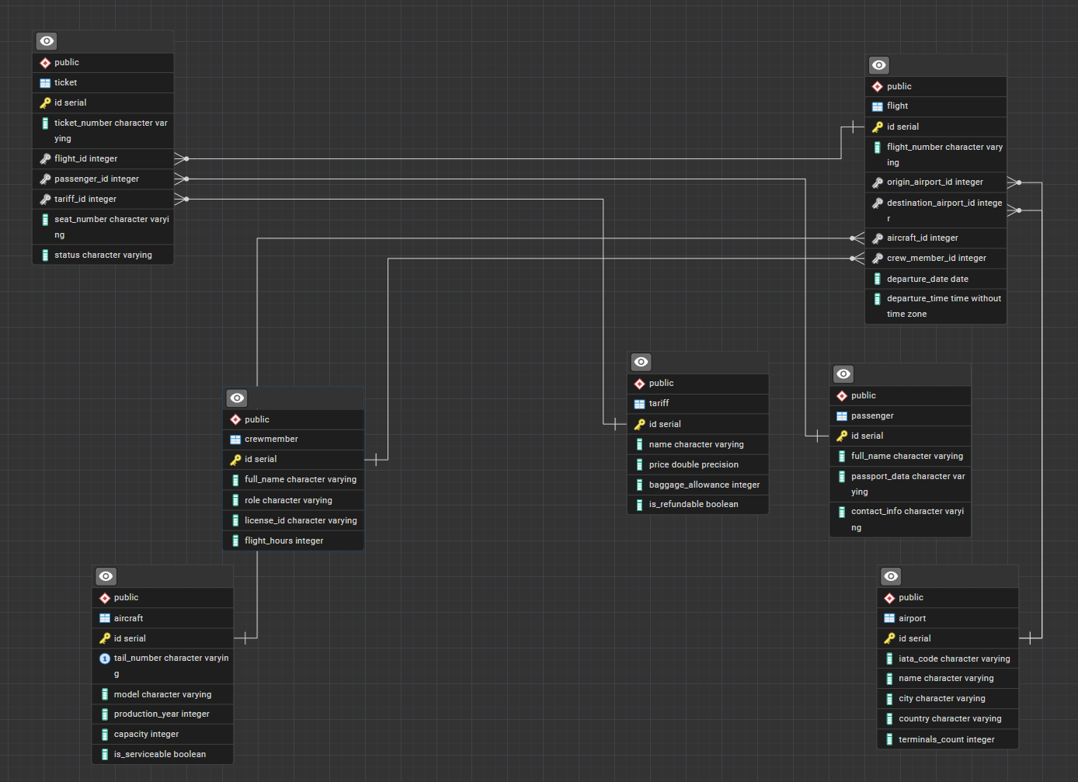

Описание сущностей и их атрибутов

1. Билет (ticket) — запись о праве пассажира на перелет.
- id — уникальный идентификатор билета (Primary Key).
- ticket_number — номер билета (строка).
- flight_id — идентификатор рейса, на который выписан билет (Foreign Key).
- passenger_id — идентификатор пассажира, владельца билета (Foreign Key).
- tariff_id — идентификатор выбранного тарифа (Foreign Key).
- seat_number — номер места в салоне самолета.
- status — текущий статус билета (например: "Оплачен", "Использован").
2. Рейс (flight) — запланированный перелет по маршруту.
- id — уникальный идентификатор рейса (Primary Key).
- flight_number — номер рейса (например, SU100).
- origin_airport_id — идентификатор аэропорта отправления (Foreign Key).
- destination_airport_id — идентификатор аэропорта прибытия (Foreign Key).
- aircraft_id — идентификатор самолета, назначенного на рейс (Foreign Key).
- crew_member_id — идентификатор ответственного члена экипажа (Foreign Key).
- departure_date — дата вылета.
- departure_time — время вылета (без учета часового пояса).
3. Экипаж (crewmember) — информация о сотрудниках авиакомпании.
- id — уникальный идентификатор сотрудника (Primary Key).
- full_name — полное имя сотрудника.
- role — должность (пилот, стюард и т.д.).
- license_id — номер лицензии/удостоверения.
- flight_hours — суммарный налет часов.
4. Тариф (tariff) — категория цен и условий обслуживания.
- id — уникальный идентификатор тарифа (Primary Key).
- name — название тарифа (Эконом, Бизнес).
- price — стоимость перелета.
- baggage_allowance — норма бесплатного провоза багажа (в кг).
- is_refundable — признак возможности возврата билета (да/нет).
5. Пассажир (passenger) — данные о клиенте авиакомпании.
- id — уникальный идентификатор пассажира (Primary Key).
- full_name — ФИО пассажира.
- passport_data — паспортные данные для регистрации.
- contact_info — контактная информация (телефон или почта).
6. Самолет (aircraft) — воздушное судно авиапарка.
- id — уникальный идентификатор борта (Primary Key).
- tail_number — бортовой номер самолета.
- model — модель самолета (Boeing, Airbus и т.д.).
- production_year — год выпуска судна.
- capacity — общая вместимость (количество мест).
- is_serviceable — статус технической исправности (да/нет).
7. Аэропорт (airport) — пункт отправления или прибытия.
- id — уникальный идентификатор аэропорта (Primary Key).
- iata_code — международный трехбуквенный код (например, SVO).
- name — название аэропорта.
- city — город нахождения.
- country — страна.
- terminals_count — количество терминалов.

